《东川区供电局技术业务用房商业地块国土空间详细规划》批后公布

项目名称：东川区供电局技术业务用房商业地块国土空间详细规划
批准情况：2025年8月8日昆明市东川区人民政府《东川区供电局技术业务用房商业地块国土空间详细规划》（东政复〔2025〕119号）批复同意。
公布时间：2025年9月9日
公布途径：昆明市东川区人民政府官网

规划内容简介
一、规划范围：《东川区供电局技术业务用房商业地块国土空间详细规划》中地块位于云南省昆明市东川区，依据《东川区国土空间总体规划（2021—2035 年）》用地布局作为规划地块用途依据，规划范围为城镇单元（南部宜居生活单元）的单地块，地块规划范围北邻规划兴铜路，南邻支路，西邻东起路，东邻腊利变电站及华新水泥厂职工宿舍，地块规划范围的面积为0.9024 公顷（13.54 亩）。
二、规划内容：本次规划依据东川区国土空间总体规划，明确土地使用及用地管控，规定开发强度容积率不得超过2.5，建筑密度不应超过60%，绿地率不低于20%，建筑高度不应超过20米，建筑间距控制和建筑退让控制应符合国家、地方相关法律法规及《昆明市城乡规划管理技术规定》；对风貌塑造、综合交通、市政公用设施等内容进行引导性控制。
三、规划定位：通过对上位规划的衔接、周边功能的协调、用地的实际需求等进行分析。地块功能定位为以商务金融功能为主，沿东起路塑造南部宜居生活办公的城市形象展示面。

区位图
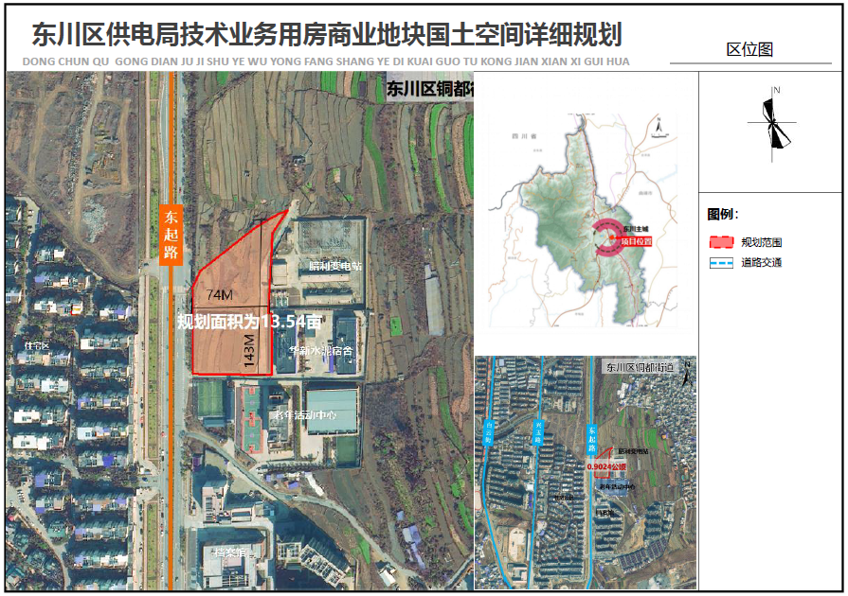

经批准的用地规划图
